Vigente a partir del 20 de Septiembre de 2024.

Las marcas “@” identifican los puntos que deben validarse OBLIGATORIAMENTE en el momento de la venta a través del sistema de validación ingresando en www.plataformacsf.com o bien mediante los sistemas de facturación integrados.

Para aquellas recetas no validadas electrónicamente (por ejemplo autorizaciones especiales) deberá efectuarse una DECLARACIÓN DE DISPENSA en dicho sistema de validación.

En todas las recetas validadas y declaradas electrónicamente, la Liquidación de Recetas y CIERRE DE LOTES debe efectuarse obligatoriamente utilizando la herramienta que brinda dicho sistema para tal fin.

Los datos consignados en las validaciones y/o declaraciones deben reflejar fielmente lo indicado en la prescripción (beneficiario, profesional y/o institución, productos, fecha de prescripción, etc.). Caso contrario, la receta es plausible de observación y débito.
Aclaración:
El Cierre DE LOTES y DECLARACIÓN DE DISPENSA electrónico es OBLIGATORIO. SIEMPRE deben figurar en el Resumen de Facturación general confeccionado a través de www.plataformacsf.com (ver punto 13).

Por lo tanto, en un mismo Resumen de Facturación electrónico debe figurar INDISPENSABLEMENTE:
- VALIDACIÓN ELECTRÓNICA de OSPEDyC (“Plan MIXTO VALIDACIÓN”)
- DECLARACIÓN DE DISPENSA de OSPEDyC para recetas sin validación online (“Plan MIXTO DECLARACIÓN”)

Descuentos: (Válidos sólo para pacientes ambulatorios)
General: |  |  | 40% ó 50% |  |  | @
Patologías Crónicas y Anticonceptivos: |  |  | 40%, 50% Monto Fijo, 70% ó 100%  (ver punto 6) |  |  | @
Plan Materno Infantil: |  |  | 100%  (ver punto 7) |  |  | @
Autorizaciones Especiales: |  |  | Ver punto 9

Habilitación del beneficiario:

Credencial (según muestra).
Habilitación del Beneficiario según validación on line. |  | Ingresar el número de afiliado completo como figura en la credencial, sin guiones ni barras. Por ejemplo: |  |  |  | @
  Nro. de Beneficiario en credencial | Número a Ingresar
  12345678 / 00 | 1234567800

Los beneficiarios no habilitados según validación on-line pero que presenten la Constancia de Afiliación (según muestra punto 16) deberán ser atendidos normalmente, verificando la fecha de vencimiento al momento del expendio (validez 30 días). Se debe adjuntar copia de la misma a la receta para su presentación en COMPAÑÍA.

Cabe aclarar que dicha constancia es válida tanto para el titular como para los integrantes del grupo familiar allí detallados.

Documento de Identidad (DNI, LC, LE)

No es preciso que concurra el beneficiario personalmente a la farmacia. Puede hacerlo en su nombre cualquier otra persona que presente la documentación indicada.

Recetario:
Tipo de recetario: |  | - De todo tipo (particular o de instituciones)  - Recetario electrónico Mis Rx (según muestra punto 17)  - Recetarios electrónicos / digitales que cumplan con requisitos de identificación (código de barra, QR, etc.) con firma y sello digital de acuerdo a la reglamentación de la ley.  - Recetarios digitales (prescripción pre-impresa ya sea total o parcial) sin los requisitos de identificación antes mencionados pero que contengan firma y sello original del profesional.  En el caso de recetarios electrónicos / digitales es obligatorio grabar el número correspondiente al validar dichas dispensas.  Cabe recordar que por el momento, debe presentarse una copia impresa de dichas prescripciones electrónicas / digitales, hasta tanto finalicen los procesos de integración correspondientes.
Datos que deben figurar de puño y letra del profesional, y con la misma tinta o bien pre impresos en recetarios electrónicos / digitales:: |  | - Nombre y apellido del paciente;  - Número de afiliado (*);  - Medicamentos recetados por principio activo. Podrá indicar una marca sugerida, y el profesional farmacéutico sustituirla por una especialidad medicinal de menor precio a la prescripta dentro del vademécum acordado, que contenga los mismos principios activos, concentración, forma farmacéutica y similar cantidad de unidades incluida en el Vademécum. En esos casos, el socio deberá firmar en conformidad por el reemplazo. Se rechazarán recetas que no presenten principio activo.  - Medicamentos recetados y cantidad de cada uno en números y letras;  - Firma y sello legible de médico u odontólogo con número de matrícula y aclaración;  - Fecha de prescripción  Las correcciones y/o enmiendas relativas a la prescripción debe estar salvadas por el profesional con su firma y sello.  (*) Cuando en una receta el número de beneficiario sea poco legible o se encuentre incompleto, la farmacia debe repetirlo al dorso, en forma clara y correcta, indicando junto al número consignado por el médico la frase “ver al dorso”. El beneficiario debe firmar nuevamente como prueba de conformidad.

Validez de la receta:
Expendio: El día de la prescripción y los 60 días siguientes para dispensas en general.  PATOLOGIAS CRÓNICAS – ANTICONCEPCION: La receta no tiene vencimiento. Se debe validar. |  |  |  |  |  | @
Presentación a Compañía: 60 días desde la fecha de venta (hasta la fecha de presentación -día 25 de cada mes o según cronograma vigente-). Caso contrario, OSPEDYC lo considera motivo de débito.

Topes de cobertura:
Límites de cantidades: |  |  |  |  |  | @
Renglones por receta:  Envases por renglón: |  | Hasta 6 (seis) de distinto nombre comercial y genérico  Hasta 2 (dos)
 |  | Envase de 1 (una) ampolla o frasco ampolla. |  |  | Hasta 6 (SEIS) por receta.
 |  | Envases de más de 1 (una) ampolla o frasco ampolla. |  |  | Hasta 2(DOS) por receta.
Psicofármacos: |  | - El profesional debe confeccionar además los duplicados, o los recetarios que correspondan según normas legales en vigencia.
Otras especificaciones: |  | Cuando el médico:  - No especifica cantidades |  |  | Debe entregarse:  - El envase de menor contenido.
 |  | - Sólo indica la palabra “grande” |  |  | - La presentación siguiente a la menor.
 |  | - Equivoca la cantidad y/o contenido |  |  | - El tamaño inmediato inferior al indicado.

Patologías Crónicas y Anticonceptivos:
Habilitación del beneficiario: |  | - Pacientes crónicos y/o con requerimiento de anticonceptivos que figuren empadronados para tal fin en el sistema de validación online. REQUIERE VALIDACION ONLINE OBLIGATORIA.  En caso de que un paciente no figure habilitado en dicho sistema con cobertura diferencial y así lo requiera, debe ser derivado a OSPEDYC para su empadronamiento. |  |  |  | @
Recetario: |  | - El afiliado presentará una receta (original tradicional o bien electrónica/digital), la misma NO DEBE RETENERSE. La firma en conformidad y los troqueles adheridos deberán colocarse en el ticket de venta para su presentación en COMPAÑÍA.  - La farmacia dispensará la medicación de acuerdo a lo que se encuentre empadronado en el sistema de validación online. |  |  |  | @
Validez del recetario: |  | - Primer mes: similar a la cobertura general.  - Entregas subsiguientes: para evitar rechazos del sistema, ingresar como fecha de prescripción la fecha de venta.
Productos Cubiertos: |  | - Medicamentos: De acuerdo a lo que figura empadronado para cada beneficiario en el sistema de validación online. |  |  |  | @
Descuento: |  | - Monto Fijo, 70% o 100% según lo que indique el sistema de validación online. |  |  |  | @
Límites de cantidades: |  | - Según lo que indique el sistema de validación online. |  |  |  | @

Plan Materno Infantil:
Recetario: |  | - Igual a la cobertura general. REQUIERE VALIDACION ONLINE |  |  |  | @
Productos Cubiertos: |  | - Medicamentos: Los incluidos en el Vademécum ^{(*)}, identificados como pertenecientes al PMI. NO requiere Autorización Previa.  - Leches: CARECEN DE COBERTURA, aún cuando estén autorizadas.  ^{(*)} La cobertura de PMI se distingue entre “PMI MADRE” y “PMI NIÑO”, según se indica en vademécum. |  |  |  | @
Límites de cantidades: |  | - Igual al resto de los planes |  |  |  | @

Productos Cubiertos:
Los descuentos mencionados en el punto 1 se aplicarán únicamente sobre las especialidades medicinales comprendidas en el VADEMÉCUM vigente que se valida electrónicamente. |  |  |  |  |  | @

Autorizaciones Especiales:

Estas recetas no se validan electrónicamente
Debe efectuarse DECLARACIÓN DE DISPENSA.
Sólo podrán expenderse recetas que NO cumplan con todos los requisitos, pertenecientes al Plan Materno Infantil cuando corresponda (ver punto 7) o por límites de cantidades, cuando se hallen autorizadas mediante firma y sello por cualquiera de las siguientes personas:
- Dr. Alejandro Kornberg  - Dr. Ángel Battaglia  - Dra. Anabella Criniti  - Dra. Cecilia Maissonave  - Dra. Celina Ávila  - Dra. Elina Kern  - Dr. Ernesto Delgado  - Dra. Evelyin Arregui  - Dr. Fernando Alfonsín  - Dr. Guido Cardone  - Dr. Jorge Barrera  - Dra. Laura del Gesso |  |  |  | - Dra. Laura Guzmán  - Dr. Marcelo López Mariscal  - Dr. Marcelo Cáncer  - Dra. María Laura Cosentino  - Dra. Natalia Fuentes  - Dr. Pablo Erpen  - Dra. Patricia Pedarros  - Dr. Rafael Pereda  - Dr. Silvio Coisson  - Dra. Valeria El Haj  - Dra. Viviana Cantarutti  - Dr. Walter Briggiler
Por lo tanto NO son válidas las autorizaciones especiales efectuadas por personas diferentes a las indicadas.
Aclaración importante:
NO son válidas las declaraciones de dispensa para diabetes y/o leches, aún cuando se encuentren autorizadas.

Medicamentos Faltantes:
Si por cualquier circunstancia, en la farmacia falta el o los medicamentos indicados por el médico, la farmacia debe obligarse a obtenerlos dentro de las 24 horas de haber sido requeridos por el afiliado, quien debe conocer tal obligación a efectos de concurrir a adquirirlos una vez que haya transcurrido dicho plazo. En ese caso la farmacia no debe retener la receta.

Datos a completar por la farmacia:
NÚMERO DE TRANSACCIÓN ON LINE. Debe indicarse en el encabezado de la receta “TR: XXXX”, o bien puede imprimirse el comprobante que emite el sistema. |  |  |  |  |  | @

Fecha de venta;

Si la presentación no contiene número de troquel, adjuntar código de barras del mismo;

Importes (unitarios, a cargo del beneficiario, a cargo de la entidad, totales)

Sello de la Farmacia y firma del Farmacéutico;

Firma y aclaración de quien retira los medicamentos;

Ticket de venta, copia o factura manual; (*)
(*) Debe adjuntarse a la receta cualquiera de estos comprobantes, caso contrario OSPEDyC lo considerará motivo de débito.

Recomendaciones Especiales:

Colocar en la receta el número de orden correspondiente;
Adjuntar los troqueles del siguiente modo: | - De acuerdo al orden de la prescripción.  - Incluyendo el código de barras, si lo hubiera.  - Se sugiere adherirlos con goma de pegar (sin utilizar abrochadora o cinta adhesiva, debido a que dificultan la lectura del código de barras).

Sistema de Trazabilidad:
Es obligatorio dar cumplimiento, en los casos que sea aplicable, al Sistema de Trazabilidad establecido en la Res. 435/11 MS y las Disposiciones 3683/11 y 1831/11 ANMAT, ya sea mediante el propio sistema informático de su farmacia o bien de la página web provista al efecto por la ANMAT.
Cabe señalar que dicha normativa rige, cuando corresponda, para todas las coberturas de OSPEDYC indicadas en las presentes normas de atención.

Cierre Electrónico de Lotes:
MUY IMPORTANTE: Todas las RECETAS PROCESADAS ELECTRÓNICAMENTE deben liquidarse OBLIGATORIAMENTE mediante la herramienta CIERRE DE LOTES que provee para ello el sistema de validación. De igual modo debe procederse con las DECLARACIONES DE DISPENSA a fin de incluir ambas modalidades en el Resumen de Facturación electrónico que su farmacia presentará en COMPAÑÍA. Caso contrario, es motivo de rechazo de las mismas. Utilice dicha herramienta teniendo en cuenta las indicaciones del Instructivo General del sistema.  Aclaración: la IMPRESIÓN PREVIA del Cierre de Lote NO es válida para la presentación de recetas:  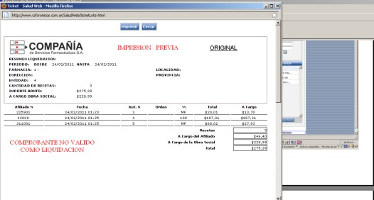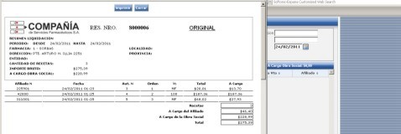 |  |  |  |  |  | @

Atención de Consultas:
Sobre otros aspectos referidos a las normas de atención, comuníquese con el Departamento de Atención al Cliente de COMPAÑÍA al (011) 4136-9090 – Fax: (011) 4136-9001- E-mail: info@csf.com.ar, de Lunes a Viernes, de 9:00 a 18:00 horas.
Ante dificultades o consultas exclusivamente técnicas fuera de nuestro horario de atención, les solicitamos que envíe un correo electrónico a validaciones@csf.com.ar indicando en el titulo la palabra “Problema” más el código de su Farmacia. |  |  |  |  |  | @

Muestra de Credencial:
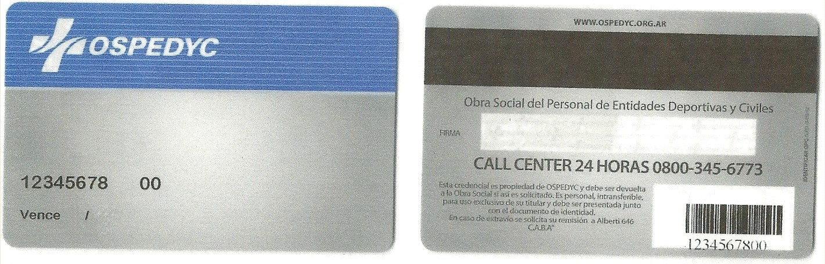
Frente Dorso

VÁLIDA EXCLUSIVAMENTE EN ENTRE RÍOS, FORMOSA, SAN LUIS Y SALTA

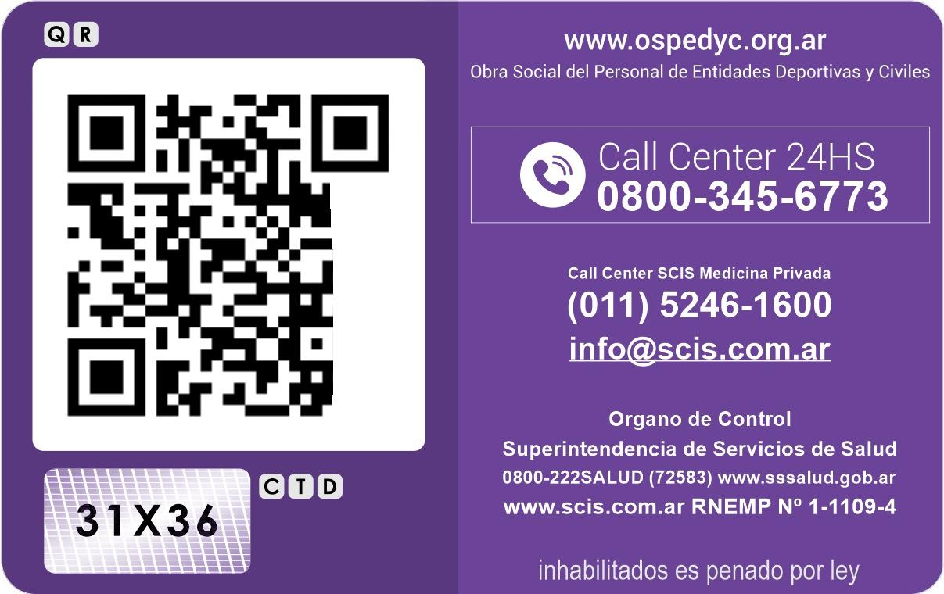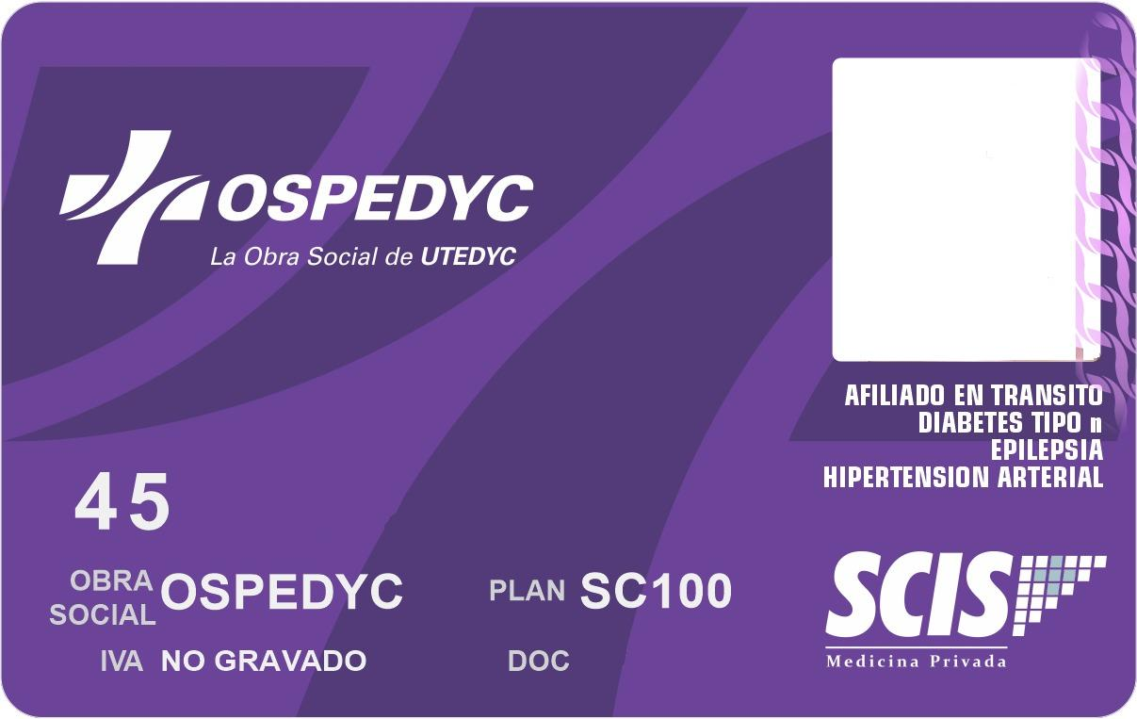

Frente Dorso

Muestra de Constancia de Afiliación:
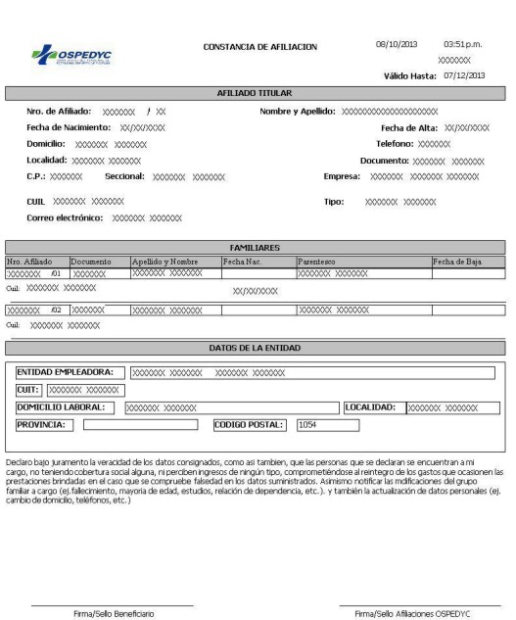

Cabe aclarar que dicha constancia es válida tanto para el titular como para los integrantes del grupo familiar allí detallados.

Muestra de Recetario Mis Rx:
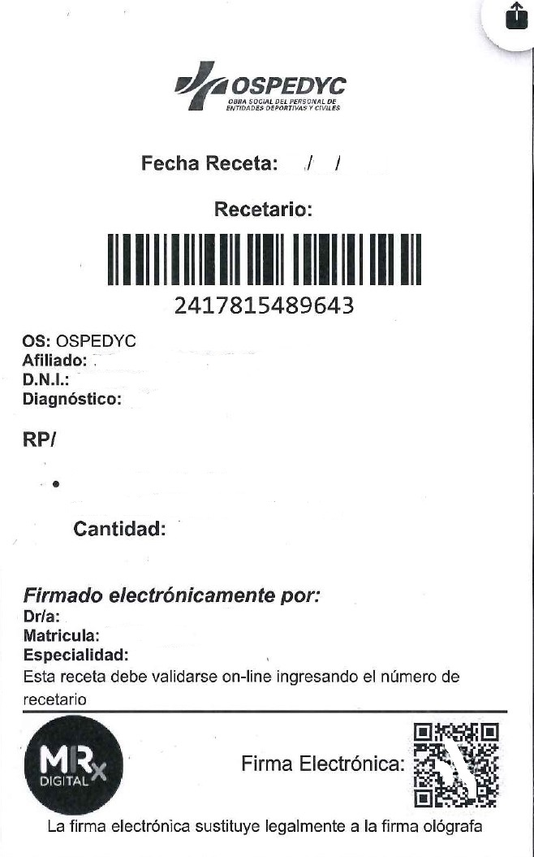
Cuenta con la firma electrónica (QR) en lugar de la ológrafa.

